Абульфатова Зоя Константиновна
Учитель начальных классов МОУ «Краснохуторская ООШ»

РУССКИЙ ЯЗЫК (ОБУЧЕНИЕ ГРАМОТЕ) 1 класс
Тема: Устная речь
Цель: продолжить работу по формированию представления об устной речи, учить пользоваться устной речью в разных ситуациях общения.
Формируемые УДД: п - осознанное и произвольное построение речевого высказывания в устной форме; п - инициативное сотрудничество с учителем и сверстниками; р – оценивание качества и содержания уровня усвоения материала: л- этическое оценивание усваиваемого содержания.
Ход урока
- о/м
- Актуализация знаний:
Дети устно загадывают загадки, объясняют отгадку
- Самоопределение к деятельности:
- Чем мы сейчас занимались? (Загадывали загадки)
- При помощи чего мы с вами общались? (Речь)
- Посмотрите друг на друга. Что происходит с нами, когда мы говорим? (Открываем рот)
- Какие органы участвуют в речевом процессе? (Рот, губы, зубы, нос)
- Как называется наша речь, когда мы разговариваем? (Устная)
- А какая еще бывает речь? (Письменная)

- Работа по теме урока: Как вы думаете,
- Всегда ли человек мог говорить? (Нет)
- При помощи чего они общались? (Жестами, звуками, рисунками)
- Игра «Жесты». Покажите мне фразу «Пин чинит ракету». «У Кроша заболел зуб»
- Древние люди додумались звуками обозначать все, что вокруг него.
- Физкультминутка:
А в лесу растёт черника,
Земляника, голубика.
Чтобы ягоду сорвать,
Надо глубже приседать. (Приседания.)
Нагулялся я в лесу.
Корзинку с ягодой несу. (Ходьба на месте.)

- Закрепление: Работа по учебнику:
– А как человек учился говорить? (произносит отдельные звуки, потом слова, затем выражения)
И мы с вами будем учиться составлять предложения, составлять тексты.

- Упражнение № 1. Устно.
- Упражнение № 2. Работа в парах.
- Работа в рабочей тетради с печатной основой.
- Самостоятельная работа.
- Физкультминутка
Ёжик делает зарядку -
Все движенья по порядку (ходьба на месте, руки на поясе).
Смотрит вправо, смотрит влево (повороты головы),
Делает к плечам наклон (наклон головы к правому, левому плечу),
Повороты, приседанья (руки на поясе, поворот вправо-влево, затем присесть),
Бег на месте любит он (бег на месте и далее движения по тексту).
Лапки в локотке согнёт,
Левый — к правому колену, правый — к левому прижмёт.
А в конце своей зарядки
Ёжик глубоко вдохнёт,
Лапки сверху вниз опустит
И тихонечко встряхнёт.

- Закрепление:
- Составьте предложение по картинке из 2-х слов.
Нюша рисует.
Ёжик идет.
- из 3-х предложений.
Крош идёт купаться.
- Рефлексия:
Составьте схему предложений.

Бараш читает:
.
Лосяш считает звезды.
Раскрась смешариков
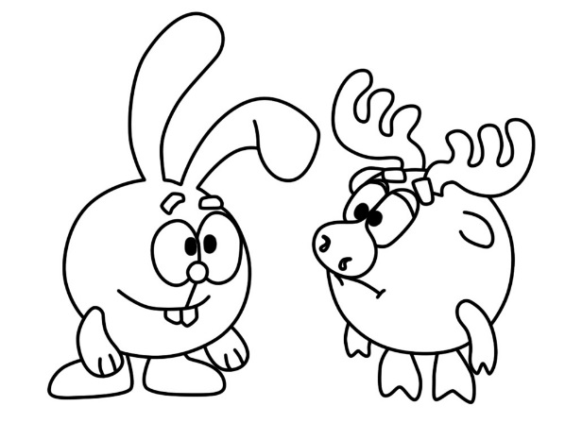

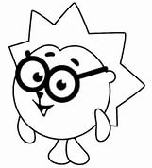
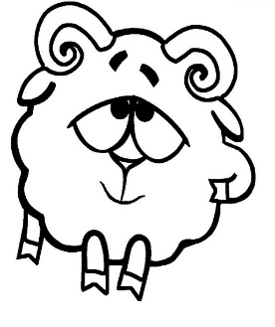

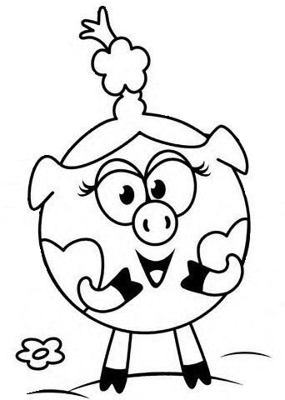
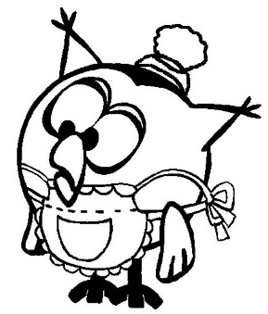
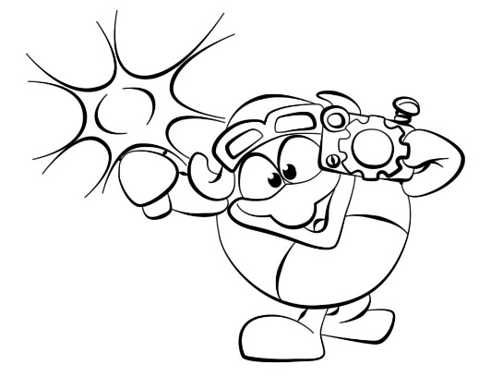

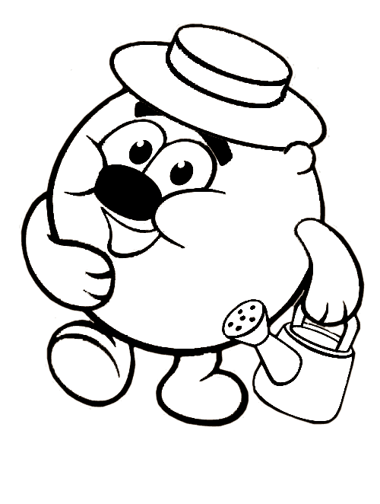

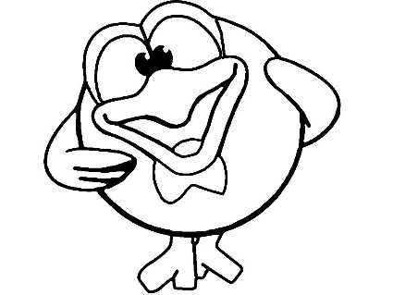

Как вы оцените свою работу на уроке?
- Итоги урока:
- Какая речь называется устной?
- Когда мы ею пользуемся?

